Reunión de Trabajo de la Directiva Nacional via Zoom

Octubre 26, 2020

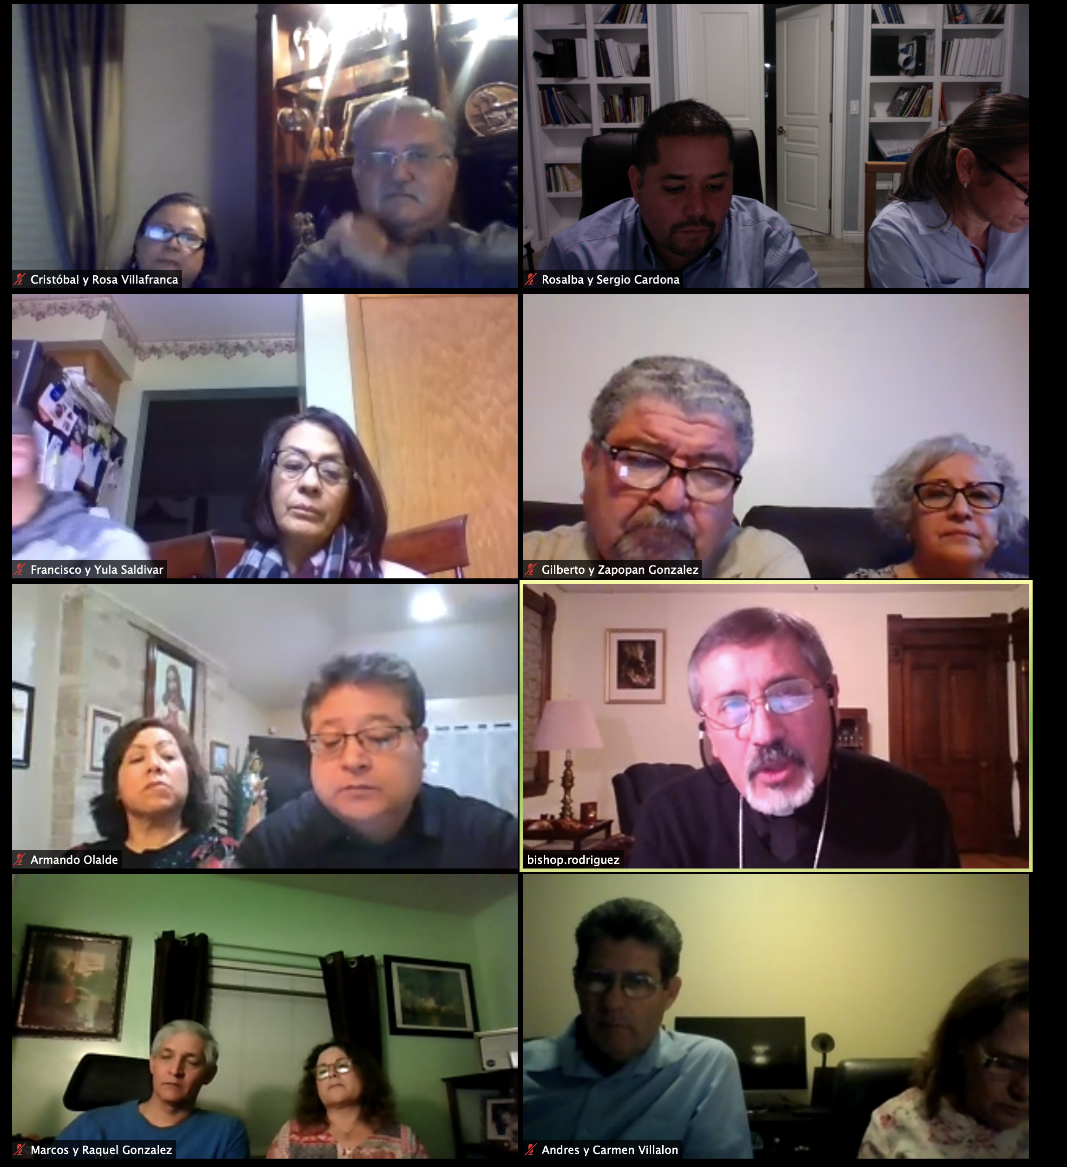

Empezamos a las 6:00 PM

Presentes
Obispo Jorge Rodriguez, Padre Julian Gerosa llego tarde, Marcos y Raquel Gonzalez, Maribel y Armando Olalde, Francisco y Obdulia Saldivar, Gilberto y Zapopan Gonzalez, Andres y Carmen Villalon, Cristobal y Rosa Villafranca, Rosalba y Sergio Cardona

Proposito
Aprobar membresia CIMFC

Oracion inicial

El señor obispo nos platica acerca de las declaraciones polémicas del Santo Padre.

La pregunta que el Señor Obispo hizo:
- CIMFC promueve al MFCC-USA?
- Cual es la utilidad de tener conexiones internacionales que no sea por medio de la conferencia de Obispos de Estados Unidos?
- Cual es el beneficio del MFCC-USA al tener Membresia en la continental?

Enfocarnos mas en nuestras federaciones mas que planetaria (Internacional).

Se decidio seguir dicirniendo

Oracion final

